AZ-303 Exam#04

# Q.1

次の表に示すAzureSQLデータベースサーバーがあります。

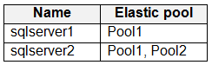

次の表に示すAzureSQLデータベースがあります。

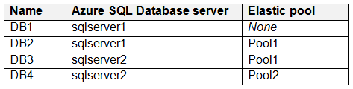

次の設定を持つfailover1という名前のフェイルオーバーグループを作成します。

* プライマリサーバー：sqlserver1
* セカンダリサーバー：sqlserver2
* 読み取り/書き込みフェイルオーバーポリシー：自動
* 読み取り/書き込み猶予期間（時間）：1時間

次の各ステートメントについて、ステートメントが真の場合は、「はい」を選択します。それ以外の場合は、[いいえ]を選択します。

注：正しい選択はそれぞれ1ポイントの価値があります。

ホットエリア：

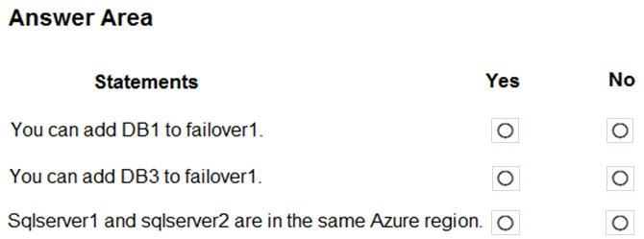

正解： 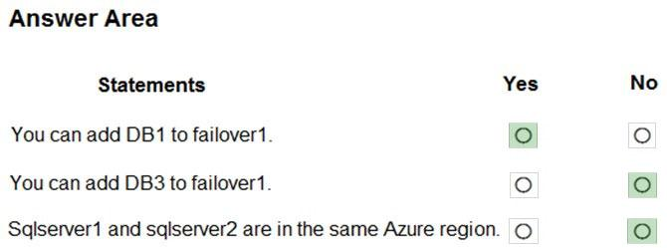

ボックス1：はい

DB1はプライマリサーバー上にあります-

ボックス2：いいえ

DB3はセカンダリサーバー上にあります。

エラスティックプール内のすべてまたは複数のデータベースを同じフェールオーバーグループに配置できます。

ボックス3：いいえ

フェイルオーバーグループは、単一のサーバーまたは管理対象インスタンス内で管理されるデータベースの名前付きグループであり、プライマリの停止によりすべてまたは一部のプライマリデータベースが使用できなくなった場合に、ユニットとして別のリージョンにフェイルオーバーできます。領域。

セカンダリをプライマリと同じリージョンに配置することはできません。

参照：

<https://docs.microsoft.com/en-us/azure/azure-sql/database/auto-failover-group-overview>

自動フェイルオーバーを実行するには、異なるリージョンにプライマリサーバーとセカンダリサーバーが必要です。エラスティックプール内のデータベースをフェイルオーバーする場合は、セカンダリサーバーのプール名が同じである必要があります。プールの一部ではないデータベースをセカンダリサーバーにフェイルオーバーすることもできます。

したがって、答えは正解です。

はい

* DB1（プールの一部ではない）をフェイルオーバーグループに追加できます。

いいえ

* DB3はすでにセカンダリサーバーの一部であり、同じプール名を持っているため、フェイルオーバーグループに追加して、プライマリからのフェイルオーバーを提供することはできません。

いいえ

* 自動フェイルオーバーを行うには、プライマリサーバーとセカンダリサーバーが異なるリージョンにある必要があります。

# Q.2

あなたの会社は、NoSQLデータベースを使用するアプリケーションを開発することを計画しています。データベースは、JSONドキュメントを使用してトランザクションと顧客情報を保存するために使用されます。

開発者がアプリケーションに使用できる2つのAzureCosmos DB APIはどれですか？それぞれの正解は完全な解決策を提示します。

注：正しい選択はそれぞれ1ポイントの価値があります。

1. グレムリン（グラフ）
2. MongoDB
3. カサンドラ
4. コア（SQL）
5. Azureテーブル

正解： *AD*

D：SQL APIは、JavaScriptストアドプロシージャおよびトリガーとして表現されたクロスドキュメントトランザクションをサポートします。トランザクションは、各コンテナ内の単一のパーティションにスコープされ、同時に実行される他のコードおよびユーザー要求から分離された「オールオアナッシング」としてACIDセマンティクスで実行されます。JavaScriptアプリケーションコードのサーバー側の実行によって例外がスローされた場合、トランザクション全体がロールバックされます。

A：Azure Cosmos DBは、Microsoftのグローバルに分散されたマルチモデルデータベースサービスです。マルチモデルとは、Azure Cosmos DBが複数のAPIと複数のデータモデルをサポートすることを意味しますが、APIが異なれば、ストレージとワイヤープロトコルに異なるデータ形式が使用されます。たとえば、SQLはJSONを使用し、MongoDBはBSONを使用し、テーブルは

EDM、CassandraはCQLを使用し、GremlinはJSON形式を使用します。そのため、特定のアカウントのデータへのすべてのアクセスに同じAPIを使用することをお勧めします。

相互運用可能なGremlinとSQLAPIを除いて、各APIは独立して動作します。

参照：

<https://docs.microsoft.com/en-us/azure/cosmos-db/faq>

### **複数のAPIを使用してデータにアクセスできますか？**

Azure Cosmos DBは、Microsoftのグローバルに分散されたマルチモデルデータベースサービスです。マルチモデルとは、Azure Cosmos DBが複数のAPIと複数のデータモデルをサポートすることを意味しますが、APIが異なれば、ストレージとワイヤープロトコルに異なるデータ形式が使用されます。たとえば、SQLはJSONを使用し、MongoDBはBSONを使用し、TableはEDMを使用し、CassandraはCQLを使用し、GremlinはJSON形式を使用します。そのため、特定のアカウントのデータへのすべてのアクセスに同じAPIを使用することをお勧めします。

相互運用可能なGremlinとSQLAPIを除いて、各APIは独立して動作します。

# Q.3

会社の開発者は、次の表に示すように、Azure CosmosDBにデータベースを作成するように要求しています。

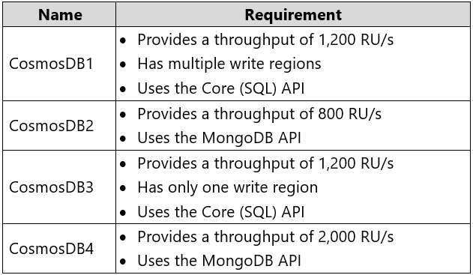

開発者の要求を満たすには、Azure CosmosDBデータベースを作成する必要があります。ソリューションはコストを最小限に抑える必要があります。

目標を達成するための2つの可能な方法は何ですか？それぞれの正解は完全な解決策を提示します。

注：正しい選択はそれぞれ1ポイントの価値があります。

1. 3つのAzureCosmos DBアカウントを作成します。1つはコア（SQL）APIを使用するデータベース用、1つはCosmosDB2用、もう1つはCosmosDB4用です。
2. 2 AzureのコスモスDB占め、CosmosDB2とCosmosDB4用とCosmosDB1とCosmosDB3ための1つを作成します。
3. データベースごとに1つのAzureCosmosDBアカウントを作成します。
4. 3 AzureのコスモスDBは、MongoDBのAPIを使用するデータベースの1、CosmosDB1に1つ、およびCosmosDB3ための1つを占めて作成します。

正解：C、D

skillpipeのモジュール7復習問題に、同一の問題がある。

#### **レビュー質問 1**

あなたがアドバイスしている会社が、開発チームのために次の Azure Cosmos DB データベースを作成したいと考えています。

OEM_Cosmos_Database_A:

* 1500 RU/秒のスループット
* 複数の書き込みリージョン
* コア (SQL) API を使用

OEM_Cosmos_Database_B:

* 1100 RU/秒のスループット
* MongoDB API を使用

OEM_Cosmos_Database_C:

* 1500 RU/秒のスループット
* 単一の書き込みリージョン
* コア (SQL) API を使用

OEM_Cosmos_Database_D:

* 900 RU/秒のスループット
* MongoDB API を使用

ソリューションの一部として、コストを削減したいと考えています。

次の 2 つの推奨事項に従って Azure Cosmos DB を作成するようにアドバイスします。

* 3 つの Azure Cosmos DB アカウントを作成します。それぞれ MongoDB API を使用する DB 用、OEM_Cosmos_Database_A 用、OEM_Cosmos_Database_C 用です。
* OEM_Cosmos_Database_A、OEM_Cosmos_Database_B、OEM_Cosmos_Database_C、および OEM_Cosmos_Database_D を含む単一の Azure Cosmos DB を作成します。
* 上記の DB ごとに 1 つの Azure Cosmos DB アカウントを作成します。
* 2 つの Azure Cosmos DB アカウントを作成します。1 つは Core (SQL) API を使用するアカウント用で、もう 1 つは MongoDB API を使用するアカウント用です。

# Q.4

次の表に示すAzureSQLデータベースサーバーがあります。

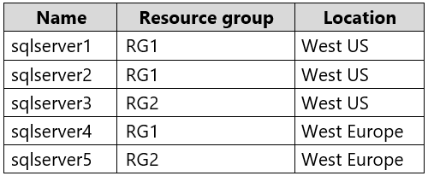

フェイルオーバーグループのプライマリサーバーとしてsqlserver1を指定することを計画しています。

どのサーバーをセカンダリサーバーとして使用できますか？

1. sqlserver4とsqlserver5のみ
2. sqlserver2とsqlserver3のみ
3. sqlserver2、sqlserver3、sqlserver4、およびsqlserver5
4. sqlserver2とsqlserver4のみ

正解：A

sqlserver4＆sqlserver5）である必要があります。ドキュメントごとに、セカンダリをプライマリと同じリージョンに配置することはできません。<https://docs.microsoft.com/en-us/azure/azure-sql/database/auto-failover-group-overview?tabs=azure-powershell#terminology-and-capabilities>

# Q.5

異なるAzureリージョンに2つのAzure SQL Databaseマネージドインスタンスがあります。

インスタンスフェイルオーバーグループで管理対象インスタンスを構成することを計画しています。

管理対象インスタンスをインスタンスフェイルオーバーグループに追加する前に、何を構成する必要がありますか？

1. バックエンドプールにインスタンスエンドポイントを管理している内部Azureロードバランサーインスタンス
2. 2つの仮想ネットワーク上のエンドポイントを持っているAzureのプライベートリンク
3. バックエンドプールでインスタンスエンドポイントを管理しているAzure Application Gateway
4. インスタンスを含む仮想ネットワーク間のサイト間VPN

正解： *D*

2つのマネージドインスタンスがフェイルオーバーグループに参加するには、ネットワーク通信を可能にするために、ExpressRouteまたは2つのマネージドインスタンスの仮想ネットワーク間に構成されたゲートウェイが必要です。

2つのVPNゲートウェイを作成し、それらを接続します。

1. Azureポータルを使用して、プライマリマネージドインスタンスの仮想ネットワークのゲートウェイを作成します。

2. Azureポータルを使用して、セカンダリマネージドインスタンスの仮想ネットワークのゲートウェイを作成します。

3.2つの仮想ネットワークの2つのゲートウェイ間に双方向接続を作成します。

参照：

<https://docs.microsoft.com/en-us/azure/azure-sql/managed-instance/failover-group-add-instance-tutorial?tabs=azure-portal#4---create-a-primary-gateway>

Legacy AZ-300: Deploy and Configure Infrastructure

管理対象インスタンスとそのVNet間のジオレプリケーションの有効化：SQL管理対象インスタンスのセカンダリインスタンスは空である必要があります（ユーザーデータベースは不可）。

SQLマネージドインスタンスのインスタンスが使用する仮想ネットワークは、VPNゲートウェイまたはエクスプレスルートを介して接続する必要があります。

2つの仮想ネットワークがオンプレミスネットワークを介して接続する場合、ポート5022および11000-11999をブロックするファイアウォールルールがないことを確認してください。グローバルVNetピアリングは、以下の注で説明されている制限付きでサポートされています。

<https://docs.microsoft.com/en-us/azure/azure-sql/database/auto-failover-group-overview?tabs=azure-powershell>

フェイルオーバーグループに参加するマネージドインスタンスには、

Azure ExpressRoute、グローバルVNetピアリング、または2つの接続されたVPNゲートウェイが必要です。<https://docs.microsoft.com/en-us/azure/azure-sql/managed-instance/failover-group-add-instance-tutorial?tabs=azure-portal>